企业门户网站

配置源程序

附加MySQL数据库
（1）运行MySQL目录下MySQL Server Instance Config Wizard，配置数据库编码格式，把数据库的编码格式改为默认编码格式，如图1.1所示：
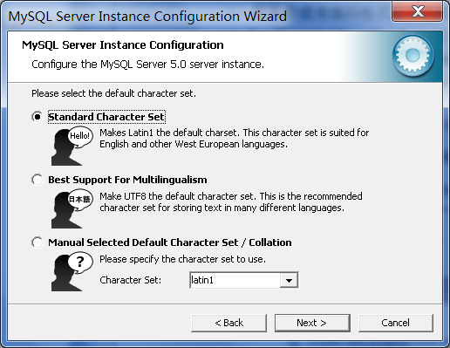
图1.1 Import对话框
（2）将MR\14\WebRoot\Database文件夹中的扩展名为14.sql的文件拷贝到本地机器中。
（2）打开MySQL的“MySQL Administrator”，并登录（本系统需要使用root和111登录），然后单击restore节点，在右侧单击“Open backup File”按钮，在弹出的对话框中，选择14.sql文件，并单击“打开”按钮。
（3）单击“Open Restore”按钮，即可完成数据库的附加操作。

将程序导入到MyEclipse中，并发布运行
（1）将“MR\14\”文件夹拷贝到MyEclipse的工作空间中。
（2）启动MyEclipse，在左侧的“包资源管理器”中，单击鼠标右键，选择“Import”菜单项，在弹出的对话框中，展开General节点，并选择“Existing Projects into Workspace”子节点，如图1.2所示。
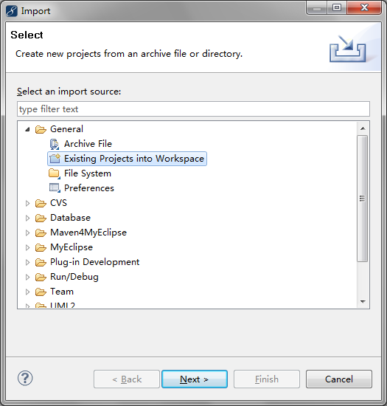
图1.2 Import对话框
（3）单击“next”按钮，进入到Import Projects对话框中，选择工作空间中的14，单击“Finish”按钮，完成项目的导入。
（4）将程序所需的MySQL数据库驱动包（mysql-connector-java-5.1.6-bin.jar）与上传下载所需要的包（jspSmartUpload.jar）拷贝到工程的WebRoot\WEB-INF\lib文件夹中。
（5）单击工具栏中的按钮，在弹出对话框的project下拉列表框中，选择项目名称14，单击add按钮，在弹出的new deployment对话框的server下拉列表框中选择要使用的服务器这里为MyEclipse Tomcat，单击Finish按钮，返回到Project Deployments对话框中，单击OK按钮。
（6）单击工具栏中的按钮的三角形，在弹出菜单中选择“MyEclipse Tomcat/Start”菜单项，开启Tomcat服务器。
（7）打开IE浏览器，在地址栏中输入http://localhost:8080/14，并按下Enter键，进入本程序主页面。

使用说明

系统介绍
企业门户网站满足了企业通过网站前台展示企业软件产品、为用户提供问题解决方案的要求。通过网站的建立，加强企业与客户之间的沟通，使企业能够及时了解客户的需求，及时帮助客户解决日常工作中遇到的各种问题，更好的服务于客户，从而增进了企业和客户之间的友好业务关系。

操作注意事项
（1）本系统的管理员账号为：mr，密码为：mrsoft
（2）当使用管理员账号登录时直接进入后台操作。

操作流程
（1）鼠标移动到“用户中心”，可以进行注册登录等操作，如果是管理员，可以在这里进入后台。
（2）在后台中可以执行对用户、公告、留言等操作。
（3）鼠标移动到“产品地带”，可以按类别查看和下载公司的产品。
（4）鼠标移动到“技术支持”，是对于常见问题的解决办法，和下载工具及补丁。
（5）单击“留言簿”，为公司留言。

